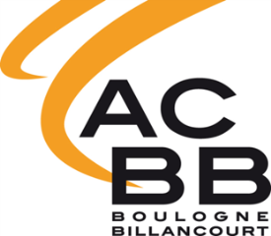
ACBB Sports de Glace

Photo

FICHE D’INSCRIPTION SAISON 2017/2018

Nom :………………………………………………………………………. Prénom : ………………………………………………………………………
Date de Naissance : ………………………………………………… Nationalité : ………………………………………………….. Sexe :
Adresse : …………………………………………………………………………………………………………………………………………………………..
Code Postal : ……………………………………………………………. Ville : …………………………………………………………………………
Téléphone Domicile : …………………………………………….. Téléphone Portable Adhérent : …………………………………..
E-mail (obligatoire pour recevoir la licence): ………………………………………………………………………………………………………
POUR LES MINEURS
Nom du Responsable Légal :………………………………………………………………………………………………………………………………
Tél Portable du Père : ………………………………………………… Tél Portable de la Mère : …………………………………………
Profession Père : ……………………………………………………….. Profession Mère : ………………………………………………………..
Etablissement scolaire fréquenté / Classe : ……………………………………………………………………………………………………….
Niveau de Patinage = Dernière Médaille Obtenue :…………………………………………………………………………………………….
Cadre Réservé à l’ACBB
Droit d’entrée : Boulonnais □ Non Boulonnais □
Groupe : ………………………………………………… Tarif :……………………………… Montant Total : …………………………
Règlement
□ Espèces (versement obligatoire de la totalité en 1 fois)
□ Chèques 1 chèque de……………………….€ Banque : ………………………………….. A encaisser :…………………………………
1 chèque de……………………….€ Banque : ………………………………….. A encaisser :…………………………………
1 chèque de……………………….€ Banque : ………………………………….. A encaisser :…………………………………
□ Pass 92 (caution obligatoire si Pass en attente)
Licence ………………………………… N° ACBB :……………………………………….

Date : …………./………………../……………………
Signature de l’Adhérent Signature du Responsable Légal

